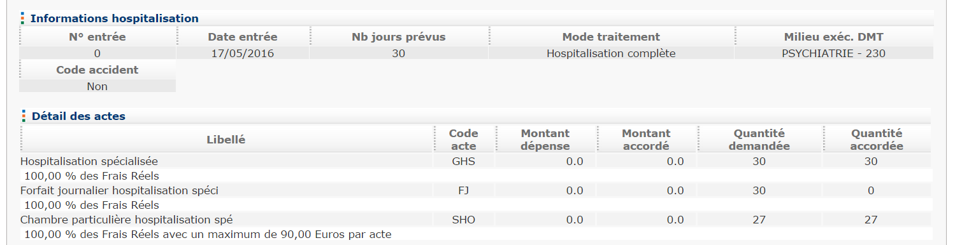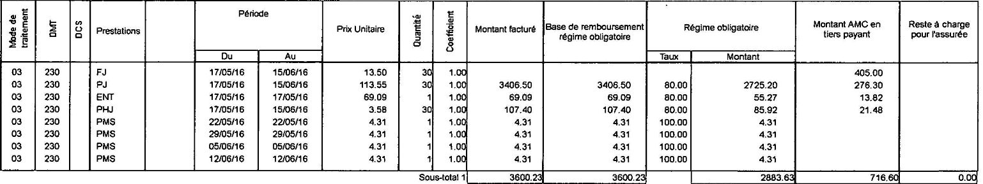

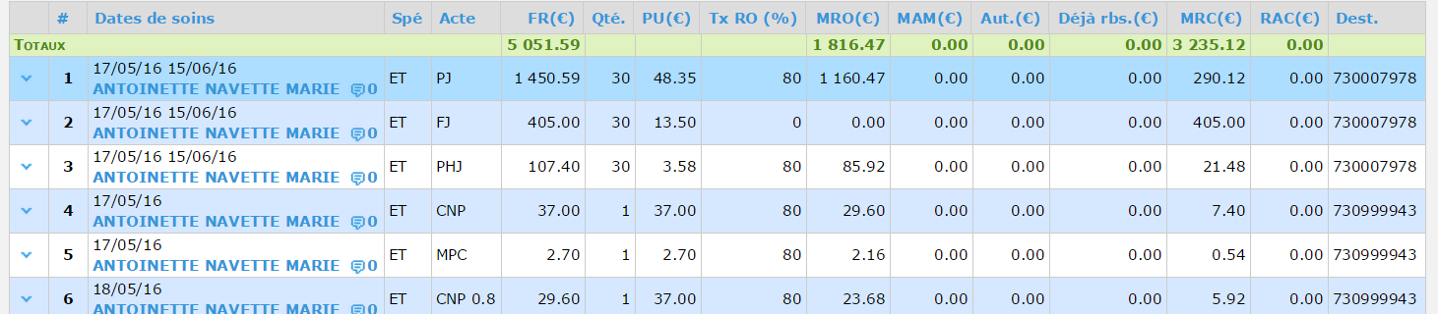

Montant (PJ) + Montant (ENT)

RC (PJ) + RC (ENT)